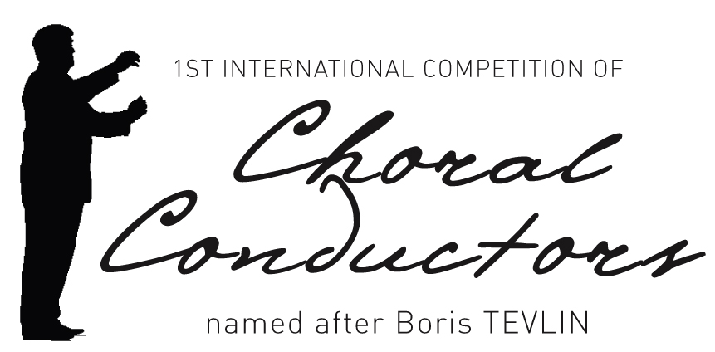
Первый Международный конкурс хоровых дирижёров
имени Бориса ТЕВЛИНА
АНКЕТА / Application Form

УЧАСТНИК
Фамилия / Surname
Имя / First name
Гражданство / Nationality
Страна, город / Country, City
Дата рождения (день, месяц, год) /
Date of Birth (day, month, year)
Место рождения (город, страна) /
Place of Birth (City, Country)

Музыкальное образование / Musical Education
Год поступления, год окончания /  The first and the last years of studies | Название учебного заведения  The name of the Educational Institution | Педагоги /  Teachers

Премии, полученные на других музыкальных конкурсах /
Other Music Competitions’s Awards
Год /  Year | Название конкурса /  The name of the Competition | Страна, город /  Country, City

Контактная информация / Contacts
Почтовый адрес (с индексом) /
Address (including Post Code)
Телефон (с кодом страны и города)/
Phone Number (with International Area Code Number)
Мобильный телефон /
Mobile Phone Number
Факс / Fax

E-mail

ПРОГРАММА / PROGRAM
Тур (Round) | Композитор (Composer) | Название сочинения из предложенной программы  (Title)
I
II

C условиями конкурса ознакомлен и безоговорочно принимаю их (Личная подпись)

I have carefully read and totally agree the Regulations of the Competition (Personal Signature)

Дата
Date

Заявку следует:  - заполнить (кроме Подписи) прописными буквами жирным шрифтом на русском или английском языке  - распечатать  - поставить личные подписи  - сканировать и сохранить в формате PDF  - отправить в Оргкомитет Конкурса на  - art-department@mail.ru вместе с остальными документами для участия | The present form must be:  - completed (except the Signature) in bold upper case in Russian or English  - printed  - signed  - scanned and saved in PDF-format  - sent with all the documents required to the Organizing Committee of the Competition to art-department@mail.ru

